contos africanos
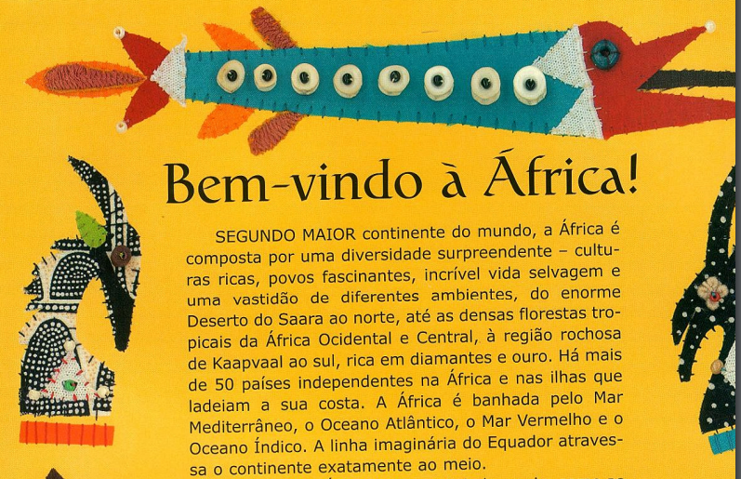
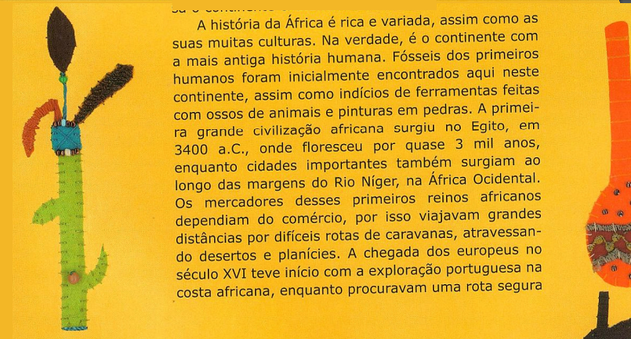

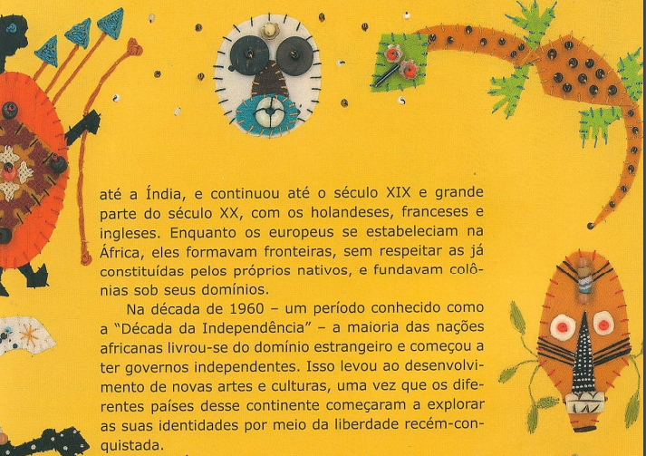
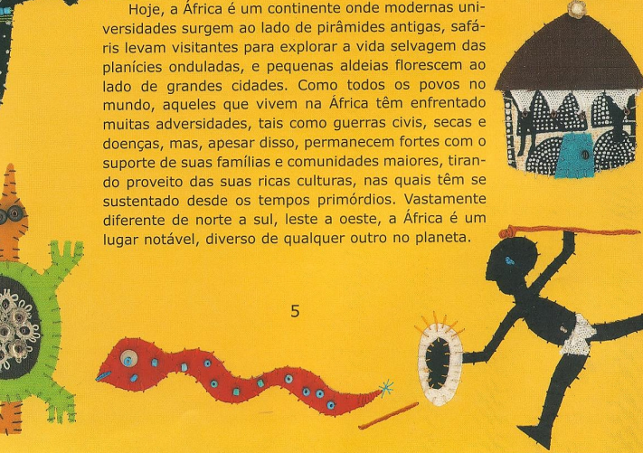

As palavras cruzadas abaixo já contêm as respostas. Escreva as definições para as colunas verticais e horizontais, de maneira que o quebra-cabeça possa ser decifrado por outra pessoa. Baseie-se nas informações do texto “Bem vindo à África”.

PALAVRAS CRUZADAS
 |  |  |  |  |  |  |  | 2.
 |  | 4. | M | E | R | C | A | D | O | R | E | S
 |  |  |  |  |  |  |  | I
 | 1. |  |  |  |  |  |  | V
 | E |  |  |  |  |  | 5. | E | X | P | L | O | R | A | C | Ã | O
 | Q |  |  |  | 6. | F | O | R | Ç | A |  |  |  |  |  |  |  |  |  |  |  |  | 3.
 | U |  |  |  | 7. | F | Ó | S | S | E | I | S |  |  |  |  |  |  |  |  |  |  | S
 | A |  |  |  |  |  |  | I |  |  |  |  |  |  |  |  |  |  |  |  |  |  | A
8. | D | É | C | A | D | A |  | D | A |  | I | N | D | E | P | E | N | D | Ê | N | C | I | A
 | O | 9. | K | A | A | P | V | A | A | L |  |  |  |  |  |  |  |  |  |  |  |  | R
 | R |  |  |  |  |  |  | D |  |  |  |  |  |  |  |  |  |  |  |  |  |  | A
 |  |  |  |  |  |  | 10. | E | G | I | T | O
Verticais:
1. ___________________________________________________________________
2. _______________________________________________________________
3. _______________________________________________________________
Horizontais:
4. _______________________________________________________________
5. _______________________________________________________________
6. _______________________________________________________________
7. _______________________________________________________________
8. _______________________________________________________________
9. _______________________________________________________________
10. ______________________________________________________________

